ОТЧЁТ о проведении
особозначимых мероприятий антинаркотической направленности
в учреждениях культуры муниципального образования Павловский район
на __март _________2025 г.
МБУ «ДК Новолеушковского СП»

№ п/п | Наименование  антинаркотического  мероприятия,  охват участников | Применение технических средств при проведении мероприятии  (презентация, видеоролик, интернет - ресурс и т.д.) | ФИО специалистов (должность) участвующих в проведении мероприятия | Дата, время  и место  проведения  мероприятия | ФИО, должность, контактный телефон  ответственного за проведение мероприятия. |  | Фотоотчет о проведении мероприятия
 | "Наркомания. Проблема современного общества" тематическая программа с обзором фильма антинаркотической направленности «Наркотики. Лучшее , что придумал дьявол» в рамках киноакции «Кинематограф против наркотиков» и интерактивом "Шаг в здоровье".  Наркомания остается одной из самых актуальных и разрушительных проблем современного общества. Это заболевание не только влияет на здоровье и благополучие индивидов, но и наносит ущерб социальным структурам и экономике. Особенно важно, что проблема наркозависимости затрагивает молодежь, которая в силу возраста и неопытности легко поддается пагубным привычкам.  В рамках Международного дня борьбы с наркоманией и наркобизнесом 1 марта в Новолеушковском ДК была проведена тематическая программа "Наркомания. Проблема современного общества" с тематическим обзором по фильму антинаркотической направленности «Наркотики. Паутина дьявола» в рамках киноакции «Кинематограф против наркотиков».  Перед началом мероприятия продемонстрированы видеоролики  Важной частью мероприятия стали эксперты, такие как Атаман Новолеушковского хуторского казачьего общества Ралко Владимир Алексеевич и советник директора по воспитанию "Павловского техникума профессиональных технологий" Оксана Сергеевна Булатняя, которые делились своим опытом и мнением о проблемах наркозависимости и путях борьбы с ней.  После просмотра фильма прошла интерактивная программа «Шаг в здоровье», которая направлена на пропаганду здорового образа жизни и профилактику наркозависимости среди молодежи. Участники смогли узнать, какие занятия и увлечения помогут укрепить здоровье и избежать вредных привычек.  Борьба с наркоманией — это не только задача специалистов, но и общая ответственность каждого из нас. Важно поддерживать здоровый образ жизни, общаться с людьми, которые вдохновляют на позитивные изменения, и помнить, что наш выбор может быть примером для других.  Охват- 28 человек | Видеоролики,  Фильм «Наркотики. Лучшее , что придумал дьявол» | -Атаман Новолеушковского хуторского казачьего общества Ралко Владимир Алексеевич  -Советник директора по воспитанию «Павловского техникума профессиональных технологий» Булатняя Оксана Сергеевна | 01.03.2025, 15.00  МБУ «ДК Новолеуушковского СП» |  | Давиденко Л.Н-заведующая детским сектором  89615825165 |  | 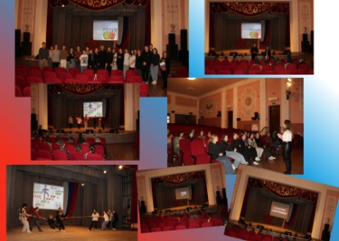  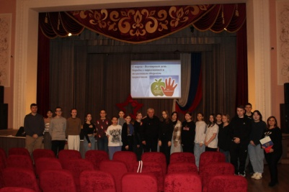  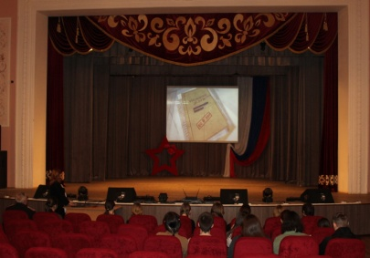  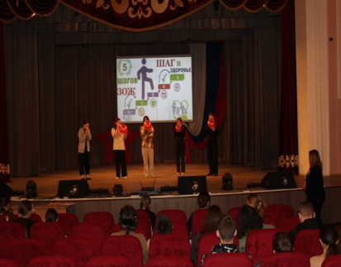  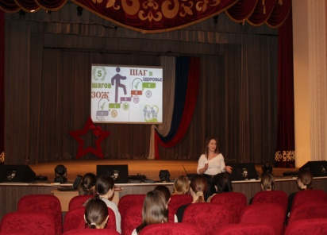  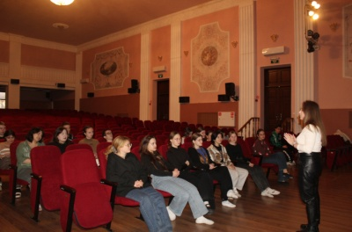
 | "Наркотики. Паутина дьявола"- обзор фильма антинаркотической направленности в рамках краевой киноакции "Кинематограф против наркотиков"  #Антинарко #Кинематографпротивнаркотиков  МИФ О НАРКОТИКАХ: "В жизни всё надо попробовать, в том числе и наркотики"  Часто так говорят люди, заинтересованные в том, чтобы новички решились и продолжали «пробовать» наркотики всю оставшуюся недолгую жизнь.  После пробы наркотиков просто “за компанию” вряд ли вы захотите (и сможете) попробовать что-то другое. Многое, что для вас на самом деле интересно сейчас, после начала употребления наркотиков окажется недоступным.  Кажется, что наркотики, это одна из дверей, которую интересно открыть. На самом деле, эта дверь сама захлопывается за вами, и вы оказываетесь запертыми в маленькой коморке.  К сожалению, проблема наркомании в России сильно помолодела в последние годы. Наркологи фиксируют уменьшение среднего возраста, в котором происходит первая проба наркотика. Данный фильм о вреде наркотиков для школьников создан специально для подростков от двенадцати лет и старше, чтобы они, узнав секреты манипуляции, посредством которых наркодилеры подсаживают на наркотики, прошли в своей жизни мимо проблемы наркомании. Мы верим, что данный фильм поможет людям предотвратить множество роковых ошибок, особенно в юном возрасте!  Категория фильма 12+  Охват : 28/ 362 | Фильм «Наркотики. Лучшее , что придумал дьявол» | -Атаман Новолеушковского хуторского казачьего общества Ралко Владимир Алексеевич  -Советник директора по воспитанию «Павловского техникума профессиональных технологий» Булатняя Оксана Сергеевна | 01.03.2025, 15.30  МБУ «ДК Новолеуушковского СП» |  | Давиденко Л.Н-заведующая детским сектором  89615825165 |  | 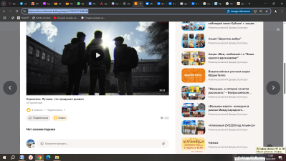  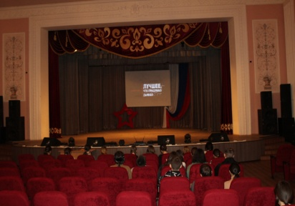

Директор МБУ «ДК Новолеушковского СП» З.А.Кладко

4 48 30 Давиденко Л.Н. Исполнитель/контактный телефон

